XY1094 scheda creata il 18 luglio 2026
Descrizione bibliografica
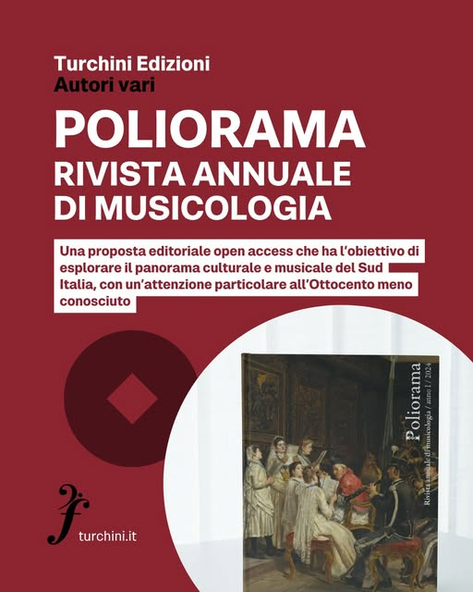
*Poliorama : rivista annuale di musicologia. - Anno 1 (2024)- . - Napoli : Turchini, 2025- . – volumi : ill. ; 24 cm. - ISSN 3035-2231. - BNI 2026-0062S. - CFI1178455
Soggetto: Musicologia – Periodici; Musica – Italia meridionale – Sec. 19. - Periodici

Informazioni storico-bibliografiche
Post di Fondazione Pietà de' Turchini
Fondazione Pietà de' Turchini è con Turchini Edizioni e Federica Castaldo.
oSndsopertg5805h32f9ima71h89o059a5ct51g808acm g6i9c 1l2a961g ·
Poliorama - rivista digitale in modalità open access - raccoglie contributi scientifici relativi al panorama culturale musicale del meridione, con particolare attenzione a quell’Ottocento meno conosciuto e che ancora attende di essere approfondito dagli studi.
- Il primo fascicolo accoglie contributi di varia natura sulla vita culturale e musicale nel Mezzogiorno d’Italia nel diciannovesimo secolo a cura di Madison U. Sowell, Tiziana Grande e Rosa Perrotta, Loredana Palma, Anna Rosaria Valanzuolo, Chiara Pastorino.

Nasce Poliorama: la rivista digitale ideata dalla Fondazione Pietà de’ Turchini per scoprire l’Ottocento musicale napoletano
Sabato 22 febbraio, alle 18.00, presso la Chiesa di Santa Caterina da Siena, a Napoli, la Fondazione Pietà de’ Turchini presenterà Poliorama, un nuovo progetto editoriale nato in collaborazione con l’associazione Mezzogiorno Musicale. Poliorama è una rivista digitale di musicologia open access, annuale, che ha l’obiettivo di esplorare il panorama culturale e musicale del Sud Italia, con un’attenzione particolare all’Ottocento meno conosciuto. Interverranno alla presentazione Mariafederica Castaldo, presidente e direttore artistico Fondazione Pietà de’ Turchini, Paologiovanni Maione, direttore scientifico, Stefano Valanzuolo, giornalista e critico musicale, Sara Amoresano e Lorenzo Corrado, redattori della rivista. A seguire, sempre nella Chiesa di Santa Caterina da Siena, alle ore 19.00, la straordinaria presenza di Francesco Nicolosi che si esibirà al pianoforte in L’800 pianistico napoletano.
Biglietti disponibili in sede e prevendita. Info: www.turchini.it | segreteria@turchini.it
La creazione di una rivista segna un nuovo e importante capitolo per la Fondazione Pietà de’ Turchini, che vanta oltre venticinque anni di impegno nel panorama internazionale della musicologia. Questo progetto è stato possibile grazie alla determinazione e al contributo dei musicologi Sara Amoresano e Lorenzo Corrado, sotto la scrupolosa direzione scientifica di Paologiovanni Maione, che ha accompagnato sin dall’inizio le iniziative scientifiche e musicali della Fondazione. “Con grande entusiasmo e spirito di innovazione, inauguriamo Poliorama, consapevoli dell’importante responsabilità che ci lega alla tradizione del suo storico predecessore, Poliorama Pittoresco, fondato nel 1836 da Filippo Cirelli”, afferma Mariafederica Castaldo, presidente della Fondazione. Il numero 0, presentato in questa occasione, include contributi che partono dalla carriera del primo mimo del Teatro di San Carlo e si estendono a temi affascinanti, come le illustrazioni periodiche, figure femminili rilevanti del Risorgimento napoletano, e il repertorio inedito delle musiche da salotto del compositore Vincenzo De Meglio, fino ad arrivare a documenti inediti legati alla figura di Franco Alfano. Il Poliorama fondato da Cirelli ebbe un impatto significativo sulla scena musicale e culturale napoletana e italiana, promuovendo una cultura musicale consapevole. Le Edizioni Turchini continuano questo impegno, stimolando il dialogo tra esperti di vari ambiti con Napoli come centro di riferimento culturale e musicale. La rivista oggi, si concentra sull’Ottocento napoletano, ritenuto un periodo complesso e poco esplorato, che unisce l’eredità barocca con le innovazioni di un’epoca di grandi trasformazioni. La scelta del formato digitale mira a rendere i contenuti facilmente accessibili e a favorire una maggiore diffusione delle conoscenze. Poliorama è consultabile sul sito della Fondazione o cliccando direttamente a questo link https://Poliorama.turchini.it
Francesco Nicolosi
https://www.lifeandnews.it/nasce-poliorama-la-rivista-digitale-ideata-dalla-fondazione-pieta-de-turchini-per-scoprire-lottocento-musicale-napoletano/

